Штукатурка цементная М-150 Усиленная (ручное нанесение)
ПАСПОРТ КАЧЕСТВА
Смесь сухая штукатурная легкая на цементном вяжущем производится в соответствии с ГОСТ 33083—2014
Тара: мешок 25 кг. | № п/п | Наименование показателей | Фактические результаты
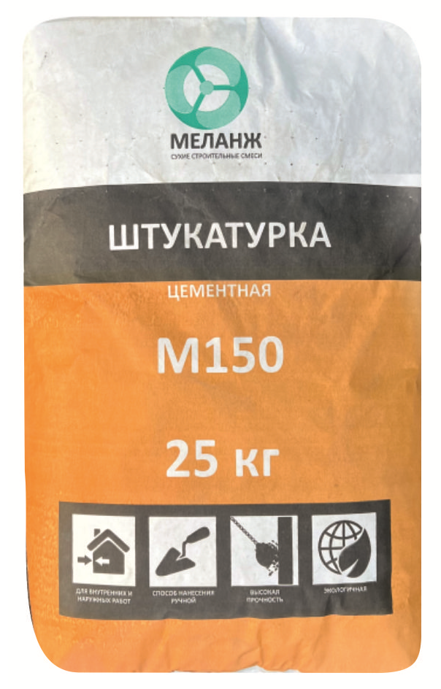 | 1 | Цвет | Серый
 | 2 | Влажность по массе, % | 0,15
 | 3 | Наибольшая крупность зёрен заполнителя (остаток на сите), % | 0,63
 | 4 | Подвижность растворной смеси, Пк/см | Пк3/11,3
 | 5 | Водоудерживающая способность, % | 97
Тара: МКР 1 тонна | 6 | Сохраняемость первоначальной подвижности, мин | 90
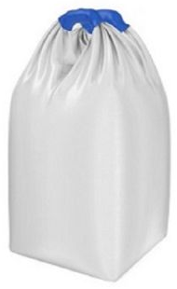 | 7 | Расслаиваемость растворной смеси, % | отсутствует
 | 8 | Прочность на сжатие, Мпа | 15
 | 9 | Прочность сцепления (адгезия) с основанием, МПа | 0,35
 | 10 | Морозостойкость, циклов | F35
 | 11 | Температурный режим работ, С | от +5 до +30
 | 12 | Деформация усадки, мм | 0,9
Срок хранения 12 месяцев с даты изготовления, в сухом помещении и плотно закрытой заводской упаковке

СВИДЕТЕЛЬСТВО О ГОСУДАРСТВЕННОЙ РЕГИСТРАЦИИ ПРОДУКЦИИ
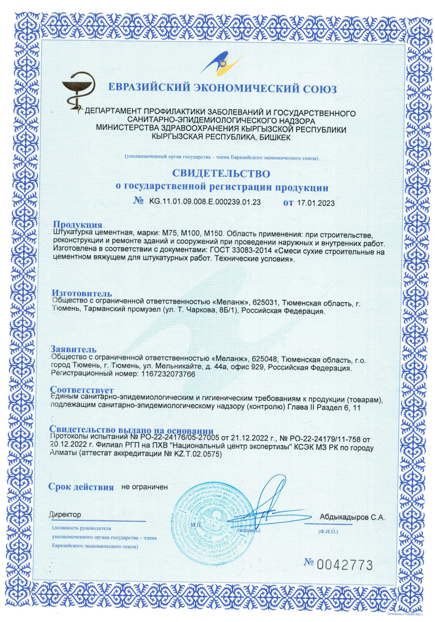

ДЕКЛАРАЦИЯ О СООТВЕТСТВИИ
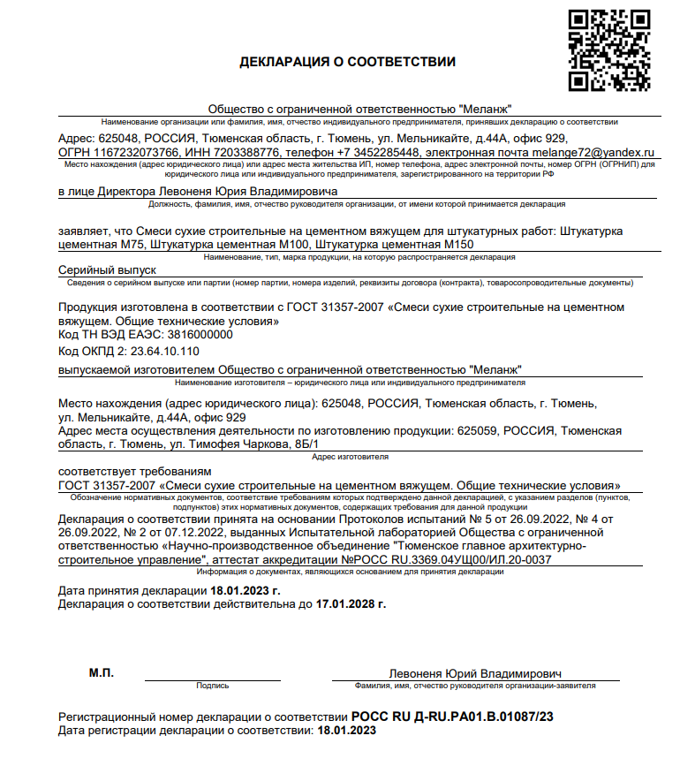

МЕШКОТАРА 25 кг.

ОПИСАНИЕ
Штукатурка цементная М-150 Усиленная (ручное нанесение)
Предназначена для оштукатуривания поверхностей фасадов выше цокольной части, выравнивания стен в помещениях с любым уровнем влажности (в том числе неотапливаемых), а так же для ремонта сколов, выбоин и трещин глубиной до 60 мм во всех типах зданий и сооружений.

Подготовка основы:
- Основание должно быть прочным, очищенным от пыли, грязи, масел, жиров и всех видов красок. А так же отслаивающихся элементов. Поверхности с высоким водопоглащением перед началом штукатурных работ необходимо обработать грунтовкой в 1-2 слоя.
- Прочность основания не должны быть ниже чем 70% от прочности наносимой штукатурки
Виды выполняемых работ:
- Оштукатуривание внутри и снаружи зданий под дальнейшее чистовое покрытие (шпатлевка, декоративные штукатурки, покраска, декоративный кирпич, плитку и т.п.)
- Идельно подходит для нанесения штукатурок тапа «Короед» и «Шуба»
- Универсальная, для механизированного и ручного нанесения
- Не боится сырости!

Приготовление растворной смеси:
- Для приготовления используйте чистые емкости и инструменты. Грязный инструмент сократит жизнь готового раствора.
- Содержимое упаковки высыпать в ёмкость с чистой водой
- Тщательно перемешать до однородной массы.
- Перемешивание производится механизированным (профессиональный миксер или электродрель с насадкой) или ручным способом.
- Раствор необходимо выдержать в течение 3-5 минут, а затем вновь тщательно перемешать.
- Полученный раствор необходимо использовать в течение времени, указанном в таблице
- Не допускается добавлять в раствор другие компоненты.
Порядок работы:
- Работы необходимо проводить в резиновых перчатках. Для защиты дыхательных путей применять респиратор или марлевую повязку. При попадании в глаза немедленно промыть большим количеством воды.
- Перед началом работ следует подготовить рабочую поверхность.
- Приготовленный раствор наносят на поверхность набрасыванием при помощи специального инструмента (кельмы, шпатель), либо намазыванием снизу-вверх, начиная с низа стены.
- Нанесенный раствор выравнивают правилом зигзагообразными движениями.
- Раствор, оставшийся на рабочей поверхности правила, снимают мастерком и наносят на незаполненные места, затем снова выравнивают.
- Отштукатуренную поверхность следует затирать в полусхватившемся состоянии.
- При многослойном штукатурном покрытии каждый последующий слой наносится не ранее чем через 24 часа.

Условия транспортирования и хранения:
- Смесь транспортировать в крытых транспортных средствах в соответствии с правилами перевозки грузов. Мешки с сухой смесью хранить в крытых сухих помещениях в условиях, обеспечивающих сохранность упаковки и предохранение от увлажнения. Срок хранения в таре изготовителя – 6 месяцев со дня изготовления при соблюдении условий транспортирования и хранения.

Наибольшая крупность зерен заполнителя, мм | 0,63
Марка прочности на сжатие МПа, не менее | 15
Адгезия к основанию МПа, не менее | 0,35
Расход воды на 1 кг сухой смеси, литров: | 0,20-0,25
Расход воды на 25 кг сухой смеси, литров: | 5-6,25
Жизнеспособность раствора мин., не менее | 90
Расход сухой смеси на 1 м² при толщине 10 мм, кг | От 15
Максимальная толщина слоя, мм | 20
Морозостойкость | F35

ГОСТ 33083-2014

